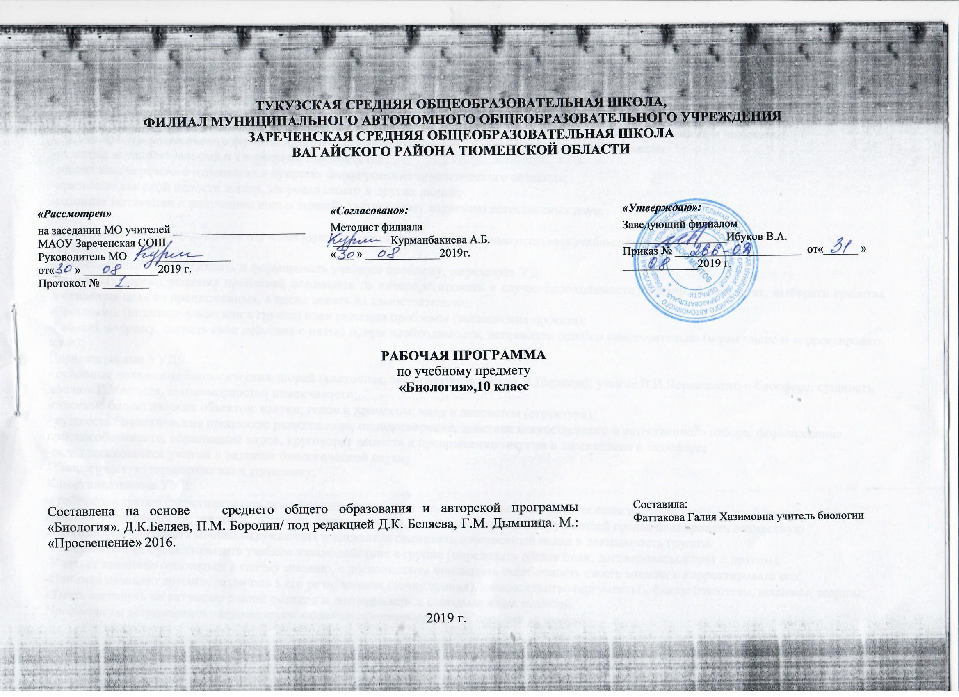 Планируемые результаты освоения учебной программы по биологии в 10 классе:

В результате освоения курса биологии 10 класса учащиеся должны овладеть следующими знаниями, умениями и навыками.
Личностным результатом изучения предмета является формирование следующих умений и качеств:
-развитие интеллектуальных и творческих способностей;
-воспитание бережного отношения к природе, формирование экологического сознания;
-признание высокой целости жизни, здоровья своего и других людей;
-развитие мотивации к получению новых знаний, дальнейшему изучению естественных наук.

Метапредметным результатом изучения курса является формирование универсальных учебных действий (УУД)
Регулятивные УУД:
-Самостоятельно обнаруживать и формировать учебную проблему, определять УД;
-Выдвигать версии решения проблемы, осознавать (и интерпретировать в случае необходимости) конечный результат, выбирать средства достижения цели из предложенных, а также искать их самостоятельно;
-Составлять (индивидуально или в группе) план решения проблемы (выполнения проекта);
-Работая по плану, сверять свои действия с целью и, при необходимости, исправлять ошибки самостоятельно (в том числе и корректировать план);
Познавательные УУД:
- основные положения биологических теорий (клеточная, эволюционная теория Ч.Дарвина); учение В.И.Вернадского о биосфере; сущность законов Г.Менделя, закономерностей изменчивости;
-строение биологических объектов: клетки; генов и хромосом; вида и экосистем (структура);
- сущность биологических процессов: размножение, оплодотворение, действие искусственного и естественного отбора, формирование приспособленности, образование видов, круговорот веществ и превращения энергии в экосистемах и биосфере;
-вклад выдающихся ученых в развитие биологической науки;
- биологическую терминологию и символику;
Коммуникативные УУД:
− работать в группе сверстников при решении познавательных задач связанных с теоретическими и практическими проблемами в области молекулярной биологии, генетики, экологии, биотехнологии, медицины и охраны окружающей среды, планировать совместную деятельность, учитывать мнение окружающих и адекватно оценивать собственный вклад в деятельность группы.
-Самостоятельно организовывать учебное взаимодействие в группе (определять общие цели, договариваться друг с другом);
-Учиться критично относиться к своему мнению, с достоинством признавать ошибочность своего мнения и корректировать его;
-Понимая позицию другого, различать в его речи: мнение (точку зрения), доказательство (аргументы), факты (гипотезы, аксиомы, теории);
-Уметь взглянуть на ситуацию с иной позиции и договариваться с людьми иных позиций.
Предметным результатом изучения курса является сформированность следующих умений:
− выделять существенные признаки биологических объектов (вида, экосистемы, биосферы) и процессов, характерных для сообществ живых организмов;
− аргументировать, приводить доказательства необходимости защиты окружающей среды; − аргументировать, приводить доказательства зависимости здоровья человека от состояния окружающей среды;
− осуществлять классификацию биологических объектов на основе определения их принадлежности к определенной систематической группе;
− раскрывать роль биологии в практической деятельности людей; роль биологических объектов в природе и жизни человека; значение биологического разнообразия для сохранения биосферы;
− объяснять общность происхождения и эволюции организмов на основе сопоставления особенностей их строения и функционирования;
− объяснять механизмы наследственности и изменчивости, возникновения приспособленности, процесс видообразования;
− различать по внешнему виду, схемам и описаниям реальные биологические объекты или их изображения, выявляя отличительные признаки биологических объектов;
− сравнивать биологические объекты, процессы; делать выводы и умозаключения на основе сравнения;
− устанавливать взаимосвязи между особенностями строения и функциями органов и систем органов;
− использовать методы биологической науки:наблюдать и описывать биологические объекты и процессы; ставить биологические эксперименты и объяснять их результаты;
− знать и аргументировать основные правила поведения в природе; анализировать и оценивать последствия деятельности человека;
− описывать и использовать приемы выращивания и размножения культурных растений и домашних животных, ухода за ними;
− находить в учебной, научно-популярной литературе, Интернет-ресурсах информацию о живой природе, оформлять ее в виде письменных сообщений, докладов, рефератов;
− знать и соблюдать правила работы в кабинете биологии. Выпускник получит возможность научиться:
− понимать экологические проблемы, возникающие в условиях нерационального природопользования, и пути их решения
− анализировать и оценивать целевые и смысловые установки в своих действиях и поступках по отношению к здоровью своему и окружающих, последствия влияния факторов риска на здоровье человека;
− находить информацию по вопросам общей биологии в научно-популярной литературе, специализированных биологических словарях, справочниках, Интернет ресурсах, анализировать и оценивать ее, переводить из одной формы в другую;
− ориентироваться в системе моральных норм и ценностей по отношению к объектам живой природы, собственному здоровью и здоровью других людей (признание высокой ценности жизни во всех ее проявлениях, экологическое сознание, эмоционально-ценностное отношение к объектам живой природы);
− создавать собственные письменные и устные сообщения о современных проблемах в области биологии и охраны окружающей среды на основе нескольких источников информации, сопровождать выступление презентацией, учитывая особенности аудитории сверстников;

2.. СОДЕРЖАНИЕ УЧЕБНОГО ПРЕДМЕТА
1. Введение. Биология как наука. Методы научного познания. Краткая история развития биологии. Методы исследования в биологии. Сущность жизни и свойства живого. Уровни организации жизни.
2. Химический состав клетки. Методы цитологии. Клеточная теория. Вода, минеральные вещества и их роль в клетке. Углеводы, липиды и их роль в жизнедеятельности клетки. Строение и функции белков. Нуклеиновые кислоты, АТФ.
3. Структура и функции клетки. Строение клетки. Клеточная мембрана. Ядро. Цитоплазма. Органоиды клетки. Сравнение прокариот и эукариот.
4. Обеспечение клеток энергией. Обмен веществ в клетке. Фотосинтез. Энергетический обмен в клетке.
5. Реализация наследственной информации ДНК. Ген. Генетический код. Биосинтез белков. Вирусы.
6. Размножение организмов. Размножение – свойство организмов. Бесполое и половое размножение. Деление клетки. Митоз. Деление клетки. Мейоз. Оплодотворение.
7. Индивидуальное развитие организмов Онтогенез – индивидуальное развитие организмов. Эмбриональное развитие организмов. Дифференцировка клеток. Определение пола. Постэмбриональное развитие. Развитие взрослого организма. Репродуктивное здоровье.
8. Наследственность и изменчивость. Генетика – наука о закономерностях наследственности и изменчивости. Первый и второй законы Менделя. Третий закон Менделя. Дигибридное скрещивание. Решение задач. Сцепленное наследование генов. Наследование сцепленное с полом. Хромосомная теория наследственности. Наследственная и ненаследственная изменчивость. Генетика человека.
9. Генетика – теоретическая основа селекции. Селекция. Биотехнология. Генетика – основа селекции. Основные методы селекции. Биотехнология, ее достижения и перспективы.

3.Тематическое распределение часов
№ п/п | Содержание программного материала | Количество часов | Количество лабораторных, практических работ и экскурсий
1. | Введение. Биология как наука. Методы научного познания. | 1
 | Раздел. Клетка – единица живого | 15
2. | Химический состав клетки. | 4 | 1
3. | Структура и функции клетки. | 3 | 2
4. | Обеспечение клеток энергией. | 4 | 1
5. | Регуляция наследственной информации. | 4 | 1
 | Раздел 2. Размножение и развитие организма | 6
6. | Размножение организмов. | 3
7. | Индивидуальное развитие организмов. | 3 | 1
 | Раздел 3. Основы генетики и селекции. | 12
8. | Наследственность и изменчивость | 6 | 4
9. | Генетика – теоретическая основа селекции. Селекция. Биотехнология. | 6 | 1
 | Итого:34 часа |  | л/р - 4, п/р - 5 к.р. - 2

КАЛЕНДАРНО-ТЕМАТИЧЕСКОЕ ПЛАНИРОВАНИЕ

№ п/п | Количество часов | Тема | Актуальная тематика для региона | Дата
 |  |  |  | План | факт
1 | 1 | Предмет и задачи общей биологии. Уровни организации живой материи |  | 2.09 | 2.09
2 | 1 | Неорганические соединения |  | 9.09 | 16.09
3 | 1 | Органические вещества клетки. Биополимеры. Углеводы и липиды |  | 16.09 | 23.09
4 | 1 | Биологические полимеры. Белки, их состав и строение, функции | С.Вагай, ветстанция  (качество молока, содержание белков, углеводов, жиров) | 23.09 | 30.09
5 | 1 | Биологические полимеры. Нуклеиновые кислоты, их строение и функции |  | 30.09 | 7.10
6 | 1 | АТФ и другие органические соединения клетки. Обобщение по теме «Химический состав клетки» |  | 7.10
7 | 1 | Клетка. Клеточная теория |  | 14.10
8 | 1 | Цитоплазма и ее органоиды |  | 21.10
9 | 1 | Строение и функции ядра. Прокариоты и эукариоты. Роль прокариот в природе и жизни человека |  | 28.10
10 | 1 | Контрольно-обобщающий урок по теме  «Структура и функции клетки» |  | 11.11
11 | 1 | Автотрофный тип обмена веществ. Фотосинтез и хемосинтез |  | 18.11
12 | 1 | Энергетический обмен – катаболизм. Обеспечение клеток энергией без участия кислорода | ООО "Ермак" производство хлеба и хлебобулочных изделий. ИП Однодворцева С.А. | 25.11
13 | 1 | Обеспечение клеток энергией при участии кислорода |  | 2.12
14 | 1 | Генетическая информация. Удвоение ДНК |  | 12.12
15 | 1 | Генетический код. Биосинтез белка. |  | 16.12
16 | 1 | Вирусы |  | 23.12
17 | 1 | Генная и клеточная инженерия |  | 30.12
18 | 1 | Формы размножения организмов. Митоз |  | 13.01
19 | 1 | Половое размножение. Мейоз. Образование половых клеток |  | 20.01
20 | 1 | Оплодотворение, его значение |  | 27.01
21 | 1 | Индивидуальное развитие организмов |  | 3.02
22 | 1 | Организм как единое целое. Обобщение по разделу «Размножение и развитие организмов |  | 10.02
23 | 1 | Задачи и методы генетики. I и II законы Менделя. Генетическая символика. Анализирующее скрещивание |  | 17.02
24 | 1 | Дигибридное скрещивание |  | 24.02
25 | 1 | Сцепленное наследование. Взаимодействие генов и цитоплазматическая наследственность |  | 2.03
26 | 1 | Генетика пола. Наследование, сцепленное с полом |  | 9.03
27 | 1 | Взаимодействие генотипа и среды |  | 16.03
28 | 1 | Ненаследственная (модификационная) изменчивость |  | 23.04
29 | 1 | Наследственная изменчивость. Мутации | Сельскохозяйственный производственный кооператив "Желнинский"  Общество с ограниченной ответственностью "Агропромышленная фирма "Бегишево"  Сельскохозяйственный потребительский сбытовой кооператив "Транссервисмолоко" | 30.03
30 | 1 | Наследственная изменчивость человека. Лечение и предупреждение наследственных заболеваний человека |  | 6.04
31 | 1 | Контрольно-обобщающий урок по теме «Закономерности наследственности изменчивости» |  | 13.04
32 | 1 | История селекции. Центры происхождения культурных растений и одомашнивания животных | Сельскохозяйственный производственный кооператив "Желнинский" (молочное направление)  РИФ-инвест, с.Куларово (мясное направление, производство картофеля идр.) | 20.04
33 | 1 | Методы современной селекции |  | 27.04
34 | 1 | Успехи селекции |  | 4.05

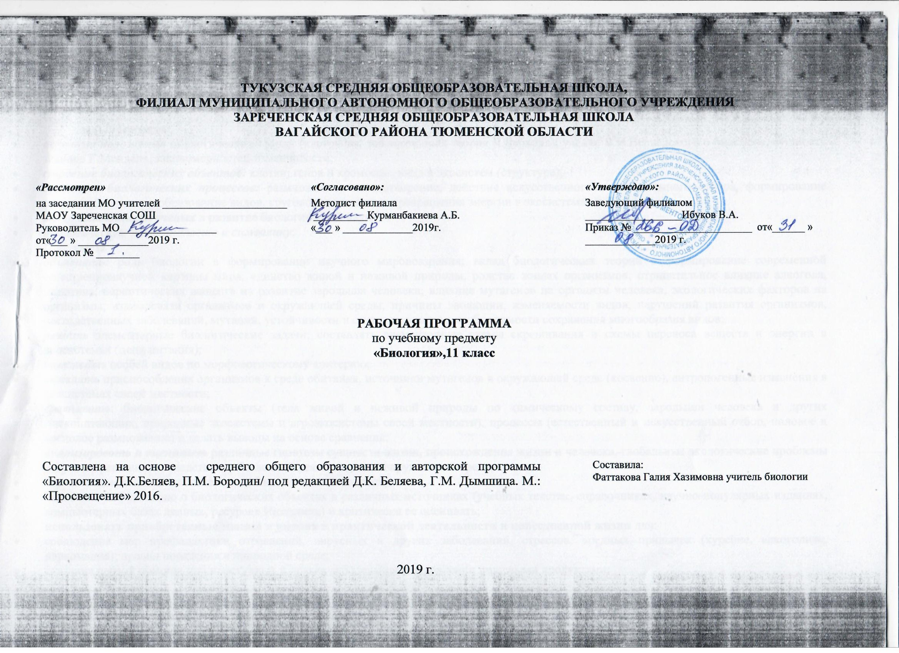Планируемый уровень подготовки выпускников по биологии

Учащиеся должны знать:
знать/понимать
- основные положения биологических теорий (клеточная, эволюционная теория Ч.Дарвина); учение В.И.Вернадского о биосфере; сущность законов Г.Менделя, закономерностей изменчивости;
- строение биологических объектов: клетки; генов и хромосом; вида и экосистем (структура);
- сущность биологических процессов: размножение, оплодотворение, действие искусственного и естественного отбора, формирование приспособленности, образование видов, круговорот веществ и превращения энергии в экосистемах и биосфере;
- вклад выдающихся ученых в развитие биологической науки;
- биологическую терминологию и символику;
уметь
- объяснять: роль биологии в формировании научного мировоззрения; вклад биологических теорий в формирование современной естественнонаучной картины мира; единство живой и неживой природы, родство живых организмов; отрицательное влияние алкоголя, никотина, наркотических веществ на развитие зародыша человека; влияние мутагенов на организм человека, экологических факторов на организмы; взаимосвязи организмов и окружающей среды; причины эволюции, изменяемости видов, нарушений развития организмов, наследственных заболеваний, мутаций, устойчивости и смены экосистем; необходимости сохранения многообразия видов;
- решать элементарные биологические задачи; составлять элементарные схемы скрещивания и схемы переноса веществ и энергии в экосистемах (цепи питания);
- описывать особей видов по морфологическому критерию;
- выявлять приспособления организмов к среде обитания, источники мутагенов в окружающей среде (косвенно), антропогенные изменения в экосистемах своей местности;
- сравнивать: биологические объекты (тела живой и неживой природы по химическому составу, зародыши человека и других млекопитающих, природные экосистемы и агроэкосистемы своей местности), процессы (естественный и искусственный отбор, половое и бесполое размножение) и делать выводы на основе сравнения;
- анализировать и оценивать различные гипотезы сущности жизни, происхождения жизни и человека, глобальные экологические проблемы и пути их решения, последствия собственной деятельности в окружающей среде;
- изучать изменения в экосистемах на биологических моделях;
- находить информацию о биологических объектах в различных источниках (учебных текстах, справочниках, научно-популярных изданиях, компьютерных базах данных, ресурсах Интернета) и критически ее оценивать;
использовать приобретенные знания и умения в практической деятельности и повседневной жизни для:
- соблюдения мер профилактики отравлений, вирусных и других заболеваний, стрессов, вредных привычек (курение, алкоголизм, наркомания); правил поведения в природной среде;
- оказания первой помощи при простудных и других заболеваниях, отравлении пищевыми продуктами;
- Понимание взаимосвязи учебного предмета с особенностями профессий и профессиональной деятельности, в основе которых лежат знания по данному учебному предмету.

2.Содержание тем

1. Свидетельства эволюции Возникновение и развитие эволюционной биологии. Роль эволюционной теории в формировании современной естественнонаучной картины мира. Молекулярные свидетельства эволюции. Филогенез. Морфологические и эмбриологические свидетельства эволюции. Гомологические органы. Палеонтологические и биогеографические свидетельства эволюции.
2. Популяционная структура вида Вид, его критерии. Наследственная изменчивость – исходный материал для эволюции. Популяции. Изменение генофонда популяций. Формы естественного отбора. Возникновение адаптаций в результате естественного отбора. Видообразование. Прямые наблюдения процесса эволюции. Макроэволюция, ее доказательства. Главные направления макроэволюции.
3. Возникновение и развитие жизни на Земле Современные представления о возникновении жизни. Основные этапы развития жизни. Развитие жизни в криптозое и палеозое. Развитие жизни в мезозое и кайнозое. Результаты эволюции. Многообразие видов – основа устойчивого развития биосферы.
4. Происхождение человека. Положение человека в системе живого мира. Гипотезы происхождения человека. Предки человека. Основные стадии антропогенеза. Факторы эволюции человека. Эволюция современного человека. Расы.
5. Организмы и окружающая среда. Взаимоотношение организма и окружающей среды. Экологические факторы. Биологические ритмы. Популяция в экосистеме. Структура и динамика популяции. Популяционные волны. Внутривидовые отношения. Экологическая ниша и межвидовые отношения. Экологические сообщества. Экологическая пирамида. Структура и динамика экосистем. Биоценоз и биогеоценоз. Влияние человека на экосистемы.
6. Биосфера. Биосфера и биомы. Круговорот веществ и превращения энергии в экосистеме. Биосфера и человек. Антропогенное воздействие на биосферу.
7. Биологические основы охраны природы. Охрана видов и популяций. Охрана экосистем. Экологические проблемы и пути их решения. Правила поведения в природной среде. Биологический мониторинг.
3.Тематическое распределение часов

№ п/п | Содержание программного материала | Количество часов | Количество лабораторных, практических работ и экскурсий
 | Раздел 1. Эволюция. | 21
1. | Свидетельства эволюции. | 4
2. | Популяционная структура вида. | 8 | л/р-3
3. | Возникновение и развитие жизни на Земле. | 5 | к.р-1
4. | Происхождение человека. | 4
 | Раздел 2. Экосистемы. | 13
5. | Организмы и окружающая среда | 6 | п/р-3
6. | Биосфера | 4 | п/р-1 ,к.р-1
7. | Биологические основы охраны природы. | 3 | п/р-1
 | Итого: | 33 | л/р - 3, п/р - 5, к.р-2

КАЛЕНДАРНО-ТЕМАТИЧЕСКОЕ ПЛАНИРОВАНИЕ

№ п/п | Количество часов | Тема | Актуальная тематика для региона | Дата
 |  |  |  | План | факт
1 | 1 | Возникновение и развитие эволюционных представлений |  | 3.09 | 3.09
2 | 1 | Ч.Дарвин и его теория происхождения видов |  | 10.09 | 17.09
3 | 1 | Доказательства эволюции |  | 17.09 | 24.09
4 | 1 | Вид. Критерии вида. Популяция . «Морфологические особенности растений разных видов» | Тобольск, Биостанция РАН РФ. | 24.09 | 1.10
5 | 1 | Роль изменчивости в эволюционном процессе . Лабораторная работа «Изменчивость организмов» |  | 1.10 | 8.10
6 | 1 | Естественный отбор и его формы |  | 8.10
7 | 1 | Факторы эволюции |  | 15.10
8 | 1 | Приспособленность как результат эволюции. Видообразование. ЛР Приспособленность организмов к среде обитания |  | 22.10
9 | 1 | Основные направления эволюционного процесса |  | 5.11
10 | 1 | Контрольно-обобщающий урок по темам «Развитие эволюционных идей. Механизмы эволюции» |  | 12.11
11 | 1 | Развитие представлений о возникновении жизни |  | 19.11
12 | 1 | Современные взгляды на возникновение жизни на Земле |  | 26.11
13 | 1 | Развитие жизни в архее, протерозое, палеозое |  | 3.12
14 | 1 | Развитие жизни в мезозое, кайнозое |  | 10.12
15 | 1 | Многообразие органического мира. Классификация организмов |  | 17.12
16 | 1 | Повторительно-обобщающий урок по теме «Возникновение и развитие жизни на Земле» |  | 24.12
17 | 1 | Доказательства происхождения человека от животных |  | 14.01
18 | 1 | Основные этапы эволюции приматов |  | 21.01
19 | 1 | Первые представители рода Homo. Появление человека разумного |  | 28.01
20 | 1 | Факторы эволюции человека. Человеческие расы |  | 4.02
21 | 1 | Обобщающий урок по теме «Происхождение человека» |  | 11.02
22 | 1 | Предмет экологии. Экологические факторы |  | 18.02
23 | 1 | Сообщества.  Экосистемы | Виртуальная экскурсия по заказникам Тюменской области | 25.02
24 | 1 | Поток энергии и цепи питания |  | 3.03
25 | 1 | Свойства экосистем | Зарастание поля, озера (в зависимости от местных условий) | 10.03
26 | 1 | Смена экосистем | Тобольск, ООО «Кристалл», рыборазводный и рыбоперерабатывающий завод с размещением рыборазводных прудов.  Снабженческо-сбытовой обслуживающий сельскохозяйственный производственный кооператив "Абдраш"(вылов рыбы) | 17.03
27 | 1 | Агроценозы. Экологические основы природопользования | Черноковский лесхоз,  Полуяновский бор | 31.03
28 | 1 | Повторительно-обобщающий рок по теме «Экосистемы» |  | 7.04
29 | 1 | Состав и функции биосферы | Общество с ограниченной ответственностью "Вагайское деревообрабатывающее предприятие"  Нефтеперерабатывающая станция "Вагай" Ишимского Управления магистральных нефтепроводов акционерного общества "Транснефть-Сибирь"  ООО "Бобровское нефтегазодобывающее предприятие"(Первовагайское поселение)  Государственное бюджетное учреждение здравоохранения Тюменской области "Областная больница № 9" (с. Вагай) | 14.04
30 | 1 | Круговорот химических элементов. Биогеохимические процессы в биосфере |  | 21.04
31 | 1 | Глобальные экологические проблемы | Общество с ограниченной ответственностью "Вагайское деревообрабатывающее предприятие | 28.04
32 | 1 | Общество и окружающая среда. ПР оценка влияния температуры воздуха на человека | Черноковский лесхоз,  Полуяновский бор | 5.05
33 | 1 | Итоговая конференция на тему «Влияние деятельности человека на биосферу» | Виртуальная экскурсия  ООО Лизинговая компания «Диамант групп-Тюмень». Завод по сортировке и переработке мусора  ООО «Экологический альянс» на территории Тюменской области, утилизация твёрдых бытовых отходов на территории Тюменской области.  Нижнетавдинский район, ООО «Экодром», завод по переработке строительных отходов | 12.05

